МИНИСТЕРСТВО КУЛЬТУРЫ ТУЛЬСКОЙ ОБЛАСТИ
Государственное учреждение культуры Тульской области
«Объединение центров развития культуры»
учебно-методический центр по образованию и повышению квалификации
МБОУ ДО «Центр ДШИ» - Шварцевская ДШИ

Областной методический семинар: «Роль теоретических дисциплин в развитии творческих способностей учащихся»

Методическое сообщение

«Развитие творческих способностей детей на уроках ритмики и поддержание их физического и психологического здоровья»

Выполнила:
преподаватель
музыкально-теоретических дисциплин
Сушкова Юлия Евгеньевна

Тула – 2020 год

Ритмика – музыкально-педагогическая дисциплина, которая активизирует музыкальное восприятие детей через движение, прививает им навык осознанного отношения к музыке, помогает выявить их музыкальные и творческие способности. Движение, как реакция на прослушанное, как творческое отображение музыки в действии, - свойственно детям любого возраста. Занимаясь ритмикой, дети активно участвуют в передаче характера музыки, её темпа, динамики, ритма, формы. Они подвижны, эмоциональны, восприимчивы к музыке, и многие понятия по музыкальной грамоте ими легче усваиваются через движение.
Ритмика является неотъемлемой частью в комплексе музыкально-теоретических дисциплин. Анализируя музыку, изучая метроритмические особенности и структуру музыкального произведения, а также его характер (выявляя то или иное средство музыкальной выразительности) через двигательные процессы, ребёнок в последствии лучше и ярче воспринимает музыкальный образ, а затем - воссоздаёт в памяти и воспроизводит на инструменте.
Так, одной из основных задач ритмики является закрепление знаний, полученных детьми на уроках сольфеджио, специальности и в хоровом классе; а также подготовка к изучению более сложного музыкального материала.
По статистическим данным установлено, что дети, занимающиеся в классе ритмики, успешнее обучаются и по другим музыкальным дисциплинам.
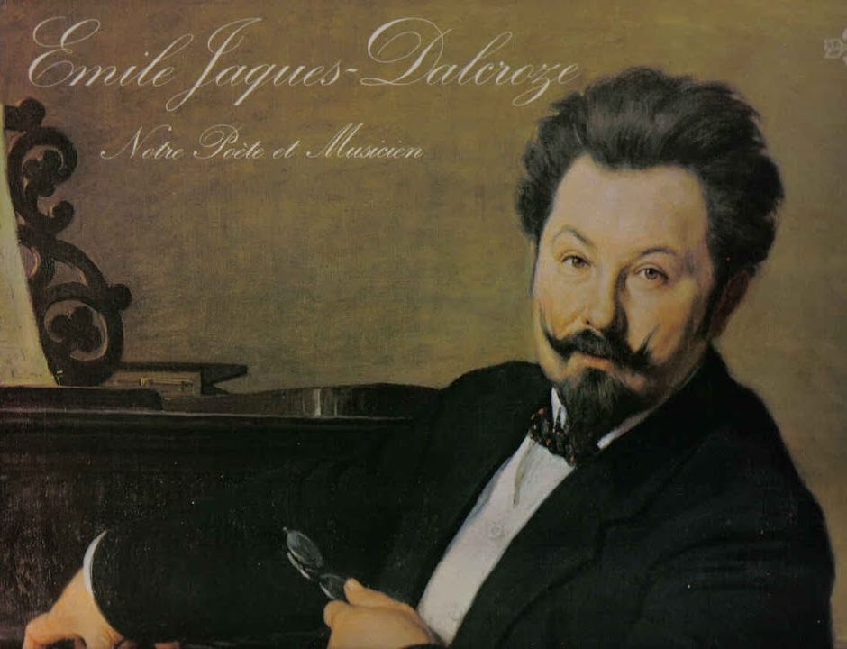
Основоположником ритмики является профессор Женевской консерватории (Швейцария), пианист и композитор Эмиль Жак-Далькроз (1865-1950). Отчаявшись научить своих учеников воспринимать ритмическую структуру музыкального произведения, он предложил им на уроке сольфеджио пользоваться дирижерским жестом, что сразу помогло ученикам действенно ощутить ритм музыки, а позднее Далькроз присоединил к движениям рук шаги, бег и прыжки при выполнении ритмических рисунков. Именно сольфеджио навело его на мысль о воплощении музыкальных звучаний в движении.
Таким образом, своей плодотворной практической деятельностью Далькроз доказал, что возможно перевести музыкальный ритм в пластические движения человеческого тела, понимая, что ритм музыки теснейшим образом связан с моторной, мышечной реактивностью человека.
Ритмисты нашей страны в своей деятельности также опираются на данные физиологии и психологии, в которых утверждается тесная взаимосвязь слуховых ощущений с мышечными.
История становления и развития ритмики в России насчитывает уже более 100 лет. Известные деятели русской культуры - Н.А. Римский-Корсаков, С. Дягилев, К. Станиславский, С. Рахманинов - интересовались методом Эмиля Жак-Далькроза.
Основоположниками «ритмической гимнастики» в России были: Н. Г. Александрова, С. М. Волконский и В. А. Гринер. Все они учились непосредственно у Жак-Далькроза.
Первое воздействие на маленького ребёнка оказывает ритм, а затем уже звуковысотные сочетания и тембр; поэтому музыкальное развитие ребёнка целесообразно осуществлять с помощью разнообразных видов движений.
Занятия ритмикой поднимают настроение, повышают жизненный тонус. Музыка пробуждает у детей светлые и радостные чувства. Они получают огромное удовлетворение от свободных и лёгких движений, от сочетания музыки с пластикой своего тела и жестов.
Ритмика - это начало, базовая основа для будущей физической формы ребёнка, для будущего стиля и ритма его жизни, помогая тем самым приводить в гармонию его внутренний мир.
Занятия ритмикой оказывают на детей и воспитательное воздействие, повышают их дисциплину и чувство ответственности, кроме того, развиваются память и внимание. Одной из важных особенностей ритмики является побуждение ребенка к творчеству. Эти занятия развивают воображение, элементарные навыки сочинения и импровизации, пусть пока еще только двигательной.
Таким образом, в тесной связи со всей учебно-воспитательной работой школы занятия по ритмике направлены на воспитание организованной, творческой, гармонически развитой личности.
На занятиях ритмики используются следующие формы работы:
- Гимнастические упражнения;
- Метроритмические упражнения;
- Образные, игровые и другие творческие упражнения;
- Разучивание танцевальных элементов (и танцев по выбору педагога).

Урок строится таким образом:
- Комплекс гимнастических упражнений, направленных на развитие основных групп мышц.
- Упражнения с музыкально-теоретическим заданием, включающие в себя: анализ средств музыкальной выразительности произведения, выявление его метроритмических особенностей и определение формы музыкального произведения.
- Общеразвивающие и образные упражнения, а также – танцевальные элементы и музыкальные игры (по выбору педагога).

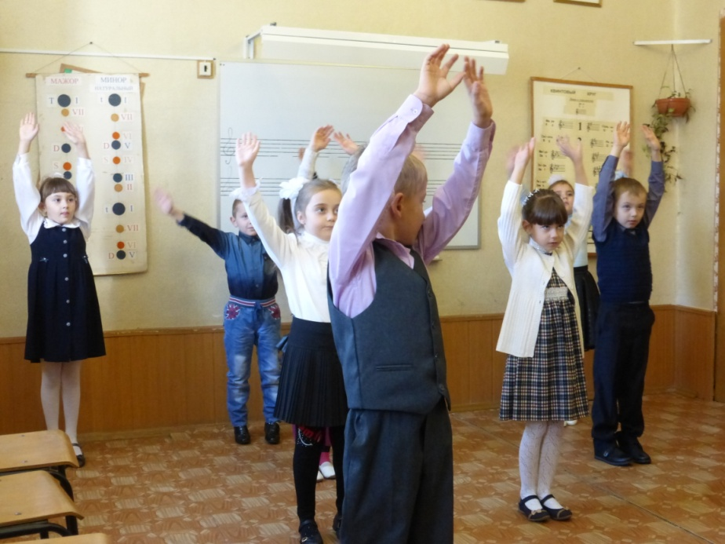
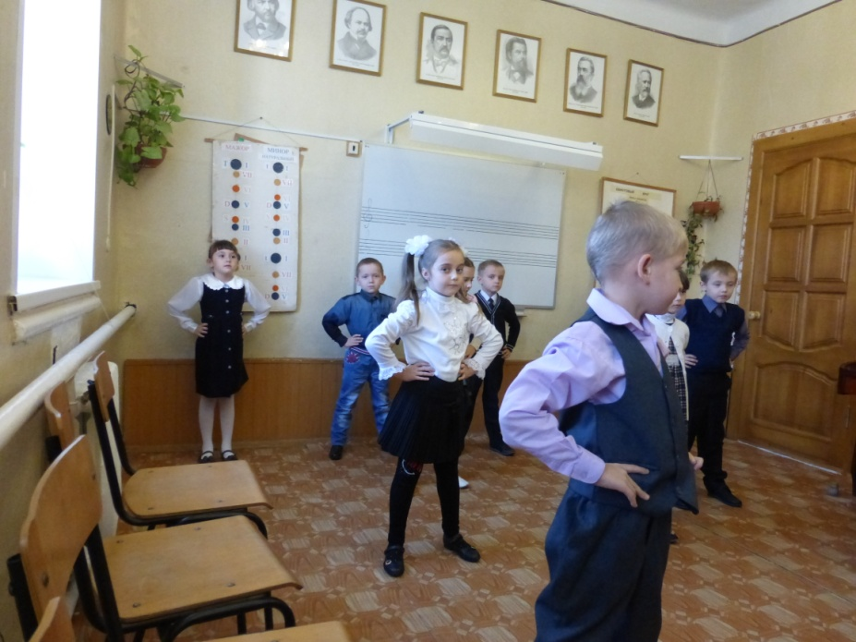
Комплекс гимнастических упражнений направлен на развитие основных групп мышц, кроме того, они развивают чувство расстояния и равновесия, помогают в усвоении ряда танцевальных элементов (под музыку А. Гречанинова, П.И. Чайковского - «Детский альбом», Ф. Шуберта – «Немецкие танцы»).
На самом деле, очень многие упражнения сочетают в себе сразу несколько задач, так как взаимосвязаны между собой.
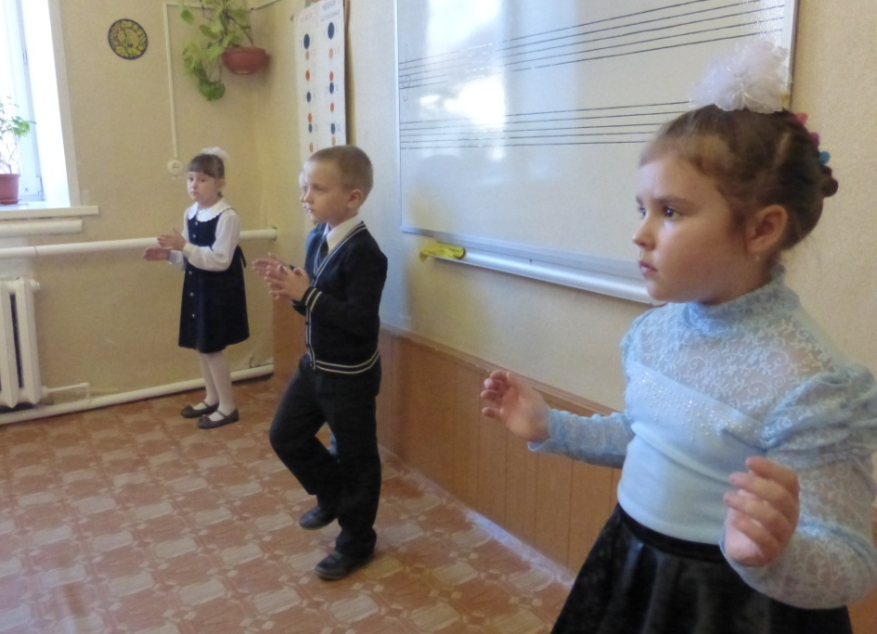
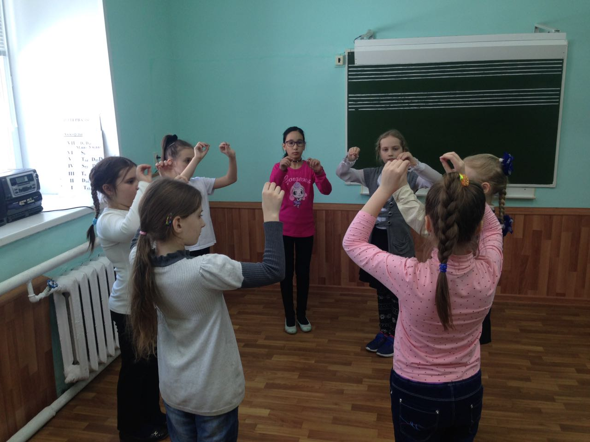

Одним из главных разделов на занятиях ритмики являются упражнения с музыкально-теоретическим заданием. Здесь ведётся работа над формированием у детей музыкально-слуховых представлений.
Прослушав то или иное музыкальное произведение, дети определяют его характер, подбирая подходящие эпитеты. Можно задать вопрос: «Какие движения можно выполнять под эту музыку?». Это очень важный момент занятия, так как включает ребенка в процесс сотворчества, активизирует его воображение, раскрепощает. Особенно важно обратить внимание детей на то, насколько выбранные движения соответствуют характеру музыки.
Основная задача – научить детей передавать через движение определённые музыкально-выразительные средства. Так, дети должны двигаться, чётко соответствуя заданному темпу. Кроме того, они должны знать основные названия темпов, определять их, реагировать на постепенное ускорение и замедление темпа, а также – на внезапную его смену. Также, - отображать в движении динамические оттенки – f, p.
С точки зрения психологии, ведущим видом деятельности детей младшего школьного возраста является – игровая деятельность, поэтому большая часть упражнений проводится в игровой форме («Кто живёт в лесу?», «Козочки и волк», «Лиса и зайцы», и мн. др.).
Основная часть раздела «Упражнения с музыкально-теоретическим заданием» - это работа над метроритмом, где решаются важные задачи предмета ритмики. Это упражнения на фиксацию сильных долей, в подготовительном и 1 классах, на начальном этапе, сильная доля определяется – интуитивно («Наколем дров» - Н.Котляревская-Крафт).
В процессе занятий изучаются следующие размеры: 2/4, 3/4, 4/4, 3/8, 6/8; ведётся работа над навыком дирижирования.
Ритмические длительности изучаются также, как и на уроках сольфеджио - исполнение ритмического рисунка ритмослогами и ритможестами (сначала – отдельно, затем, для координации движений, - вместе).
Какие это могут быть упражнения:
- Определение ритмического рисунка по дирижёрскому жесту;
- Ритмизация стихотворений;
- Ритмическое «эхо», ритмическое ostinato, ритмическое двухголосие, ритмический «канон» - направлены на развитие гармонического слуха.
Для «сильных» учащихся (2, 3 кл.) предлагается задание: идти, выполняя ритмический рисунок, с одновременным дирижированием.
По окончании курса ритмики, дети должны уметь определять всевозможные ритмические комбинации с изученными ритмическими длительностями (выполнять их на ритмослоги, ритможестами и шагами), к ним относятся также пунктирный ритм, синкопа и триоли.
Возможно исполнение упражнения на «дополнительные восьмые».
Не менее важным музыкально-теоретическим заданием на уроках ритмики является анализ композиционной структуры произведений, отражение в движении членений музыкальной речи, контрастности и повторности.
Сюда включены упражнения-игры на ощущение окончаний музыкальных фраз - строение периода, упражнения-ассоциации на контрастность частей. С целью восприятия и анализа крупных форм практикуются пластические этюды и театральные миниатюры. Ребята с удовольствием участвуют в музыкальных сказках («Лубяная избушка», «Золотая рыбка», «Колобок», «Репка»), тем самым, легко распознавая форму рондо и вариации.
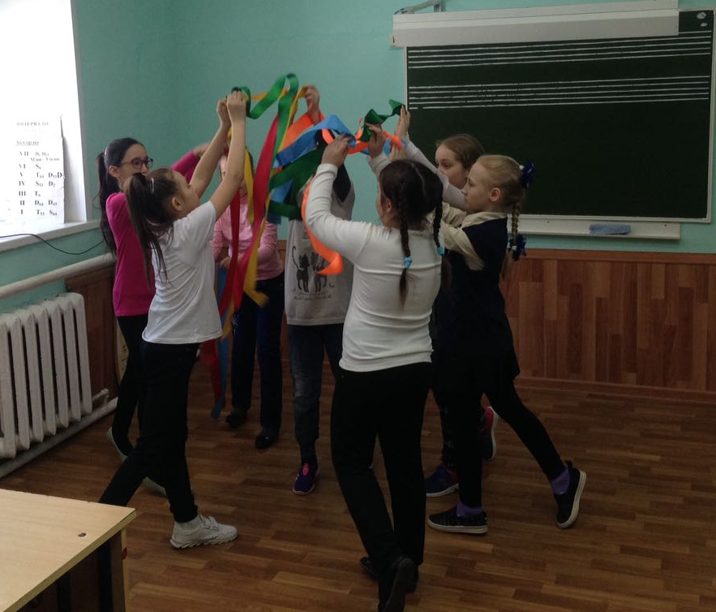
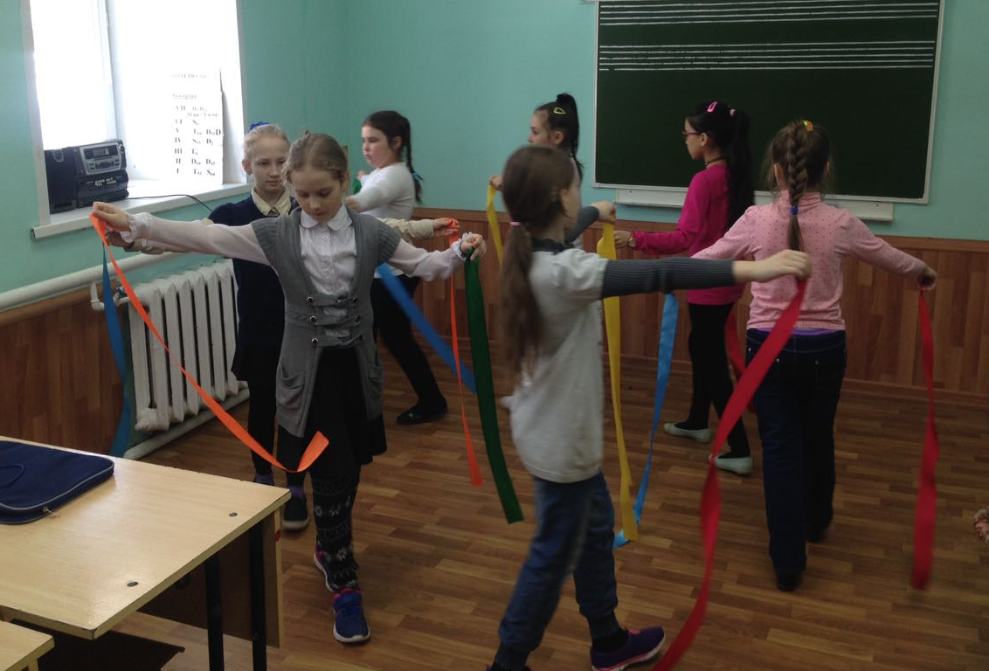
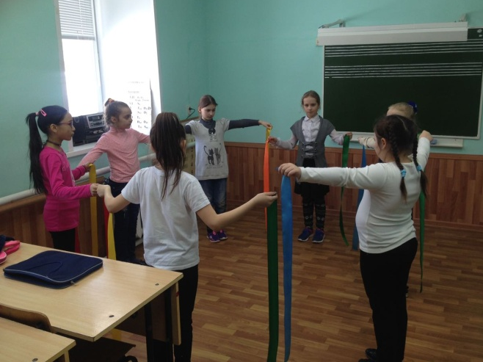
Форма: рондо.
Образные упражнения основаны на передаче в движении действий людей, а также повадок птиц и животных.
Упражнения с предметами придают особую эмоциональность уроку. Кроме того, здесь, как и в других упражнениях, ведётся работа над пластичностью, чувством ансамбля, согласованностью действий учащихся. Это: упражнения с лентами, мячом (особенно полезны учащимся, так как развивается глазомер, укрепляются мышцы пальцев и кисти рук), мягкими игрушками, искусственными цветами (весной - распустившимися берёзовыми веточками), кусочками ваты, осенними листьями, разноцветными перчатками, куклами, платочками. В разделе «упражнение с предметом» нередко используется импровизация, чтобы дети сами придумывали движения, проявляя свою творческую активность.
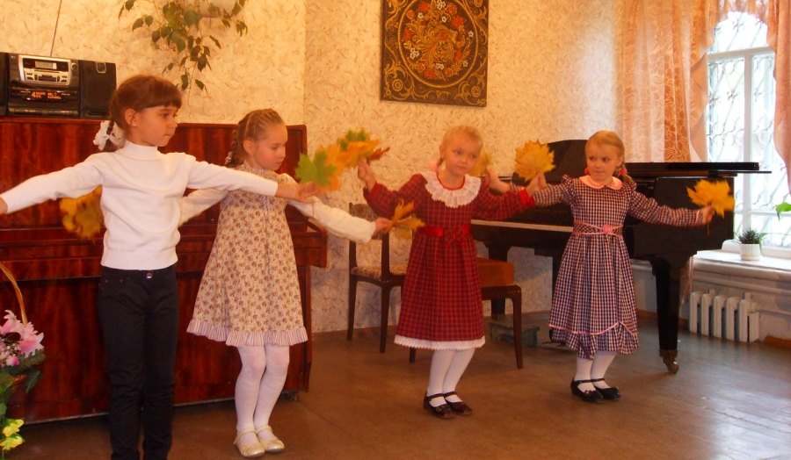
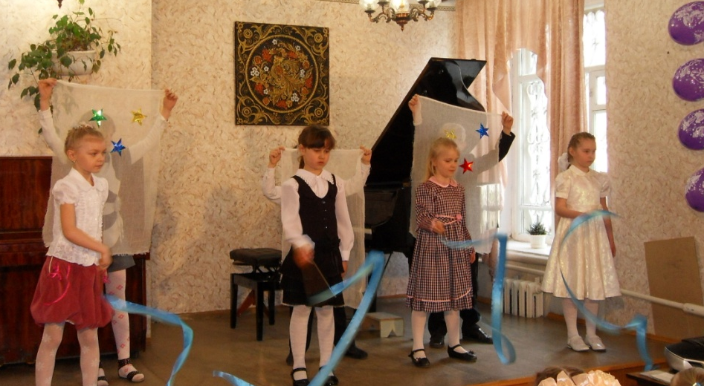

Упражнение с лентой: «Море». Вальс с осенними листьями.
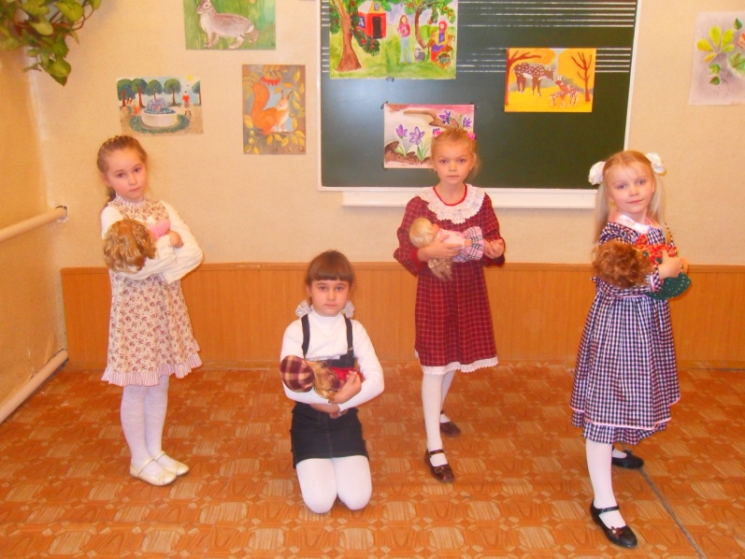

П. Чайковский «Болезнь куклы».
Игровые упражнения чаще всего направлены на ориентирование в пространстве и выразительное исполнение основных движений.
В процессе игры создаются условия для общения детей в паре, в группе, проявляются личностные качества, в процессе игры есть возможность корректировать отношения между детьми, активизировать творческую деятельность группы, создавать условия для наиболее полного проявления каждого ребенка в рамках заданных правил. Последнее особенно важно, т. к. внутренняя дисциплина необходима детям в музыкально-художественной деятельности.
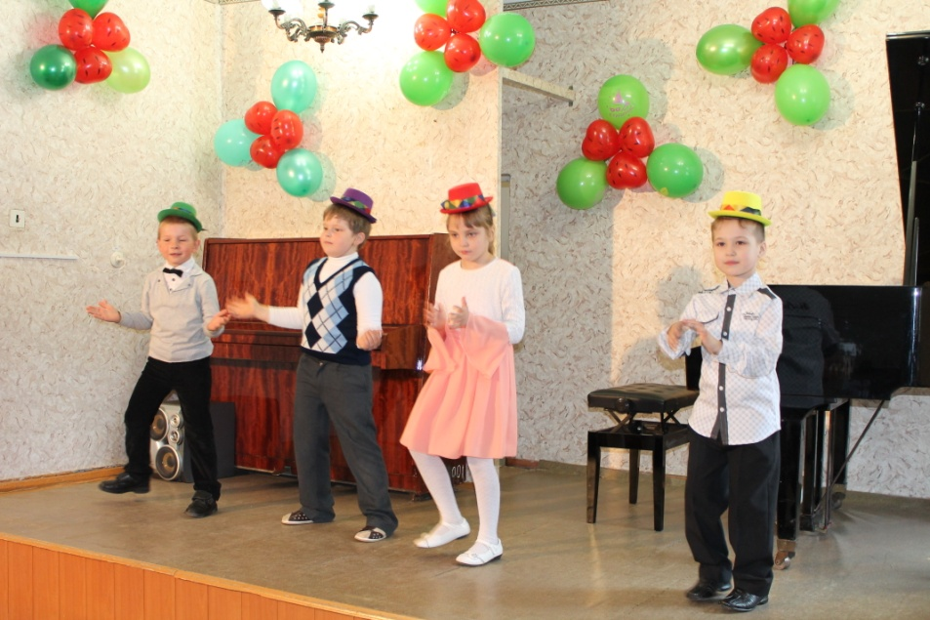
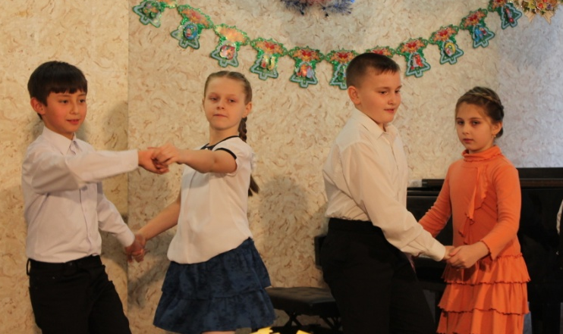

Немаловажное значение на занятиях ритмикой имеет изучение танцевальных элементов (с последующей постановкой танца, пластического этюда).
Занятия танцами дарят ребёнку радость движения, общения, обогащают его внутренний мир и помогают познать себя.
Приобщение ребенка к миру танца с раннего возраста способствует его многогранному развитию. Прекрасная осанка, хорошая физическая форма, пластичность, грация; кроме того – занятия танцами благотворно влияют на работу сердца и нервной системы.
Наблюдается положительное влияние и на психологические аспекты развития ребёнка: тренируется память, внимательность, развиваются мыслительные способности, тренируются навыки ориентирования в пространстве, улучшается вестибулярный аппарат.
Психолог, танце-терапевт, психодрама-терапевт, преподаватель специализации по танцевально-двигательной терапии И.В. Бирюкова полагает, что детство, связанное с музыкой и танцами, помогает детям выражать радость, переживать горе, расти и развиваться. Она связывает хореографическое и музыкальное творчество детей с практической деятельностью, сочетающей психологию с различными формами творчества.
Начиная заниматься танцами в детском возрасте, можно предотвратить возникновение негативных установок, изменить образ мыслей, улучшить отношение к окружающим. Дети становятся более общительными, легко знакомятся с новыми людьми, приобретают уверенность в себе, меньше подвержены комплексам относительно внешности. Многочисленные исследования психологов доказали, что танцующие дети добиваются больших успехов в учёбе, также опережают сверстников в общем развитии. Занятия танцами помогают развивать такие качества, как организованность, целеустремлённость и трудолюбие.
Среди изучаемых танцевальных элементов на занятиях ритмики основными являются: шаг полонеза и польки, элементы русского танца – хороводный шаг, приставной шаг. Также, дополнительно, мы знакомимся с музыкой и танцами других народов (слушаем национальную музыку, смотрим видео-сюжеты, делимся впечатлениями).
Изучая отдельные танцевальные элементы, мы вместе с детьми стараемся создавать танцевальные композиции с последующим выступлением на праздниках и концертах, которые проходят не только в нашей школе, но и за её пределами (выступление в д/с, общеобразовательной школе; участие в областном методическом семинаре, посвящённом 200-летию А.Даргомыжского – 13.02.2013г.; участие в Открытом областном Концерте, посвящённом 100-летию со дня рождения Т.Хренникова –11.12.2013г.). Концертное выступление становиться итогом творческого процесса. Ребенок ощущает себя артистом, частью коллектива единомышленников, воплощающих единую художественную задачу. В сознании ребенка ритмические упражнения становятся не простыми движениями под музыку, а средством творческой реализации

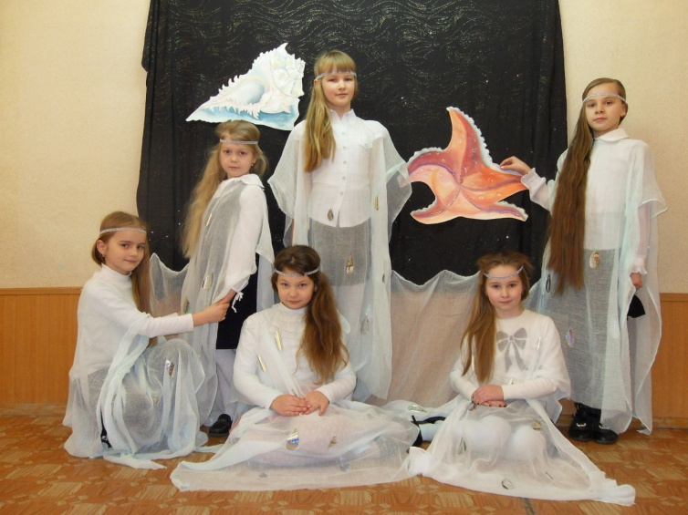
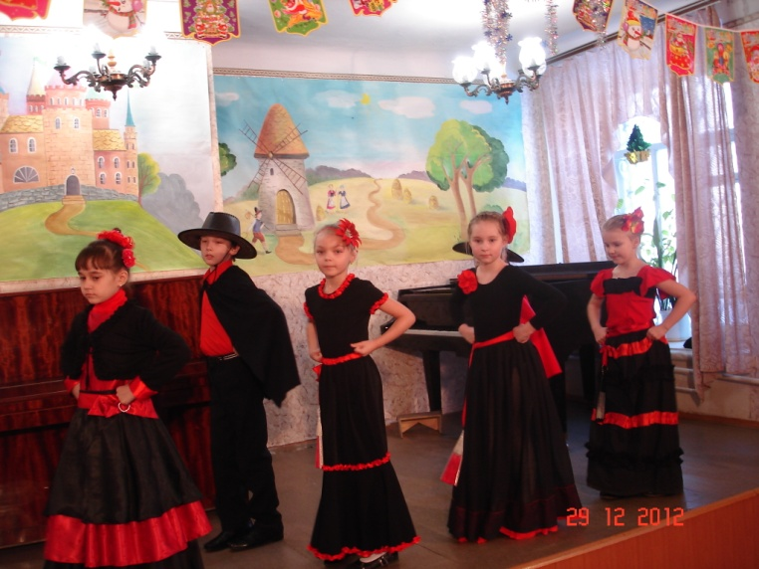

Областной методический семинар,
посвящённый 200-летию
А.Даргомыжского (13.02.2013г.) –
«Хоровод русалок» (опера «Русалка»).

Открытый областной концерт,
посвящённый 100-летию со дня
рождения Т.Хренникова (11.12.2013г.)
- «Испанский танец».

В нашей коллекции: старинные и бальные танцы, народные танцы, а также - эстрадные композиции.
Видео № 1 – Бранль https://yadi.sk/i/NcCvCZYPXCT4Sw
Видео №2 – Индийский https://yadi.sk/i/ssXzcsIzDeMM1A
Видео №3 – Ирландский https://yadi.sk/i/Pem896P7LGnhnQ
Видео №4 – Танец с веером https://yadi.sk/i/FCGVlakNAqNtIg
Видео №5 – Испанский https://yadi.sk/i/xt1Wi8VI6nLocQ
Видео №6 – Хава нагила https://yadi.sk/i/7zqN6k051W_AeQ
Видео №7 – Д. Шостакович Танец кукол https://yadi.sk/i/G_4Y2kuQieVlrg
Видео №8 – И. Штраус. Полька-пиццикато https://yadi.sk/i/Lhxe3L512BVf9A
Видео №9 – Ж. Бизе. Увертюра («Кармен») – танец поварят
https://yadi.sk/i/OTOkZs4aJOHt9g
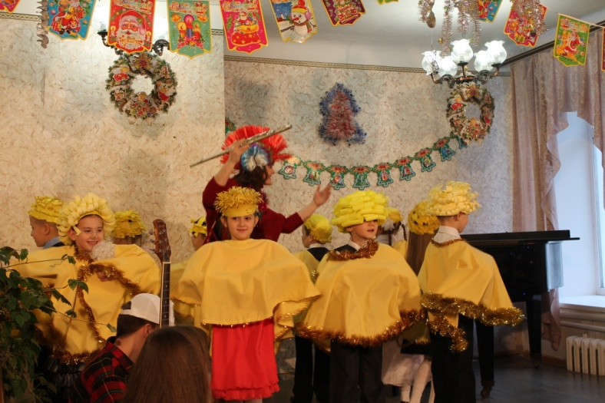
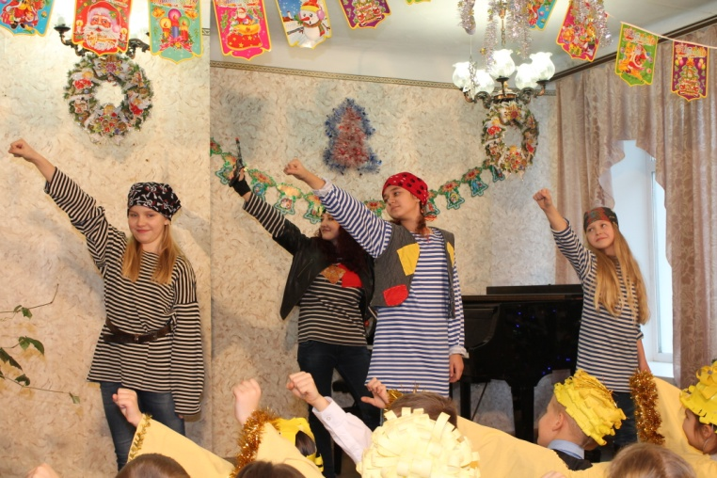

Марш разбойников («Снежная королева»).
Танец цыплят («Бременские музыканты»).

Видео №10 – Розовый слон https://yadi.sk/i/sPT67p9hERfMLw
Видео №11 – Одессит-Мишка https://yadi.sk/i/tzwfU0YwjM6QEw

В нашей школе стало традицией к новогоднему концерту готовить музыкальную постановку на сюжет какой-либо сказки, которую тоже украшает ряд танцевальных композиций.
Видео: № 12 – Огородная («Чиполлино») https://yadi.sk/i/O9-cdWtKBFw8TQ
Видео №13 – А.С. Даргомыжский. Казачок («Чиполлино»)
https://yadi.sk/i/YiNZGwvug_R6Ow
Видео №14 – Русский народный танец («Муха-цокотуха»)
https://yadi.sk/i/sIMNgp5OQg0DZQ
Видео №15 – Вальс бабочек («Муха-Цокотуха»)
https://yadi.sk/i/YDhxK70k4D9dSg
Видео №16 – Буги-Вуги («Муха-Цокотуха») https://yadi.sk/i/GAovGtzThVDC7AМС

Таким образом, занятие на уроке ритмики приобретает творческое направление, сочетая в себе: усвоение элементарных хореографических навыков, положительное влияние на физическое и психологическое здоровье ребёнка, а также - развитие у детей творческих способностей. Группа стремится к созданию сплочённого творческого коллектива. Выступление на сцене приносит детям истинную радость и способность к самовыражению в творчестве.

Приложение №1 – презентация к выступлению

